Plán práce 1.3. – 5.3.2021

Téma: Co děláme celý den (ráno, poledne, večer)
Děti by měly zvládnout časové vztahy. Co je ráno, odpoledne a večer. Rozlišit den a noc, včera, dnes a zítra……
Otázky pro děti:
Víš čím měříme čas? Jak měřili lidé čas dříve než měli hodiny? Co děláš ráno než jdeš do školy?
V kolik hodin chodíš spát?

Náměty činností:
- Výtvarná činnost: výroba papírových hodin, dle přání a možností dětí. Stačí i pouze z papíru,
obrázek je pro inspiraci, ale fantazii se meze nekladou
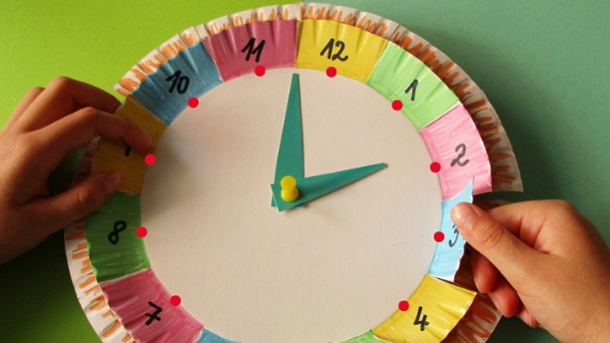
- individuální rozhovory s dětmi na téma čas: Kdy bylo včera, co bude zítra?........
- četba pohádky,, O dvanácti měsíčkách“( bude také čteno v rámci on line setkávání)
- opakování názvů všech měsíců v roce
- opakování všech dnů v týdnu: co který den děláme?
- pantomima: ztvárnit např: čištění zubů, spánek, jídlo…..
- Nácvik básničky

Hodiny
Každé správné hodiny,
odměřují vteřiny.
Tiky taky tiky tak,
a nikdy ne naopak.
My umíme tikat taky,
tiky taky tiky taky.
- pracovní listy z pdf souboru strany 1-3,5-9. Nepodařilo se mi stránky oddělit, omluvám se.
Povinně 1-3, zbytek jen pokud by děti chtěly. Z pracovních sešitů budeme pracovat společně vždy ve čtvrtek.
- procházky po okrese : pokuste se najít alespoň jedny pouliční hodiny.
- společné vaření večeře/oběda
- pexeso, člověče nezlob se

